Apreciado estudiante: a continuación, encontrará los ejercicios asignados para la actividad pre-tarea, que cubren los conocimientos previos (pre-saberes) que usted debe dominar, para poder abordar el curso Cálculo Diferencial con éxito. Esta actividad es de tipo individual, así que cada estudiante debe resolver todos los ejercicios propuestos.

**EJERCICIOS**

**Sección 1:**

**Ley de Signos**

La representación positiva y negativa de los números enteros, permiten definir cantidades o mediciones en el tiempo y el espacio, por eso se hace necesario, aprender la ley de signos que rige las operaciones matemáticas. En el siguiente enlace, podrá encontrar información más detallada al respecto:

<https://www.guao.org/sites/default/files/Multiplicaci%C3%B3n%20y%20Divisi%C3%B3n%20de%20n%C3%BAmeros%20Enteros.pdf>

En la siguiente tabla, encuentra resumida, la ley de signos para las operaciones matemáticas:

[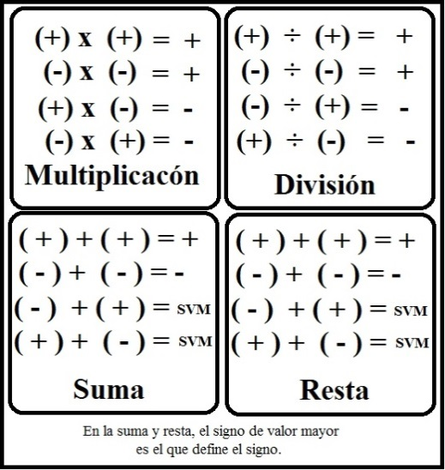](https://www.google.com/url?sa=i&rct=j&q=&esrc=s&source=images&cd=&cad=rja&uact=8&ved=2ahUKEwja_prVtL_mAhVtxFkKHfsUBnYQjRx6BAgBEAQ&url=https://www.ejemplode.com/5-matematicas/4116-ejemplo_de_ley_de_los_signos.html&psig=AOvVaw2Lm2ASDQaJhck_m8sMkTj3&ust=1576765845836039)

**Ejercicios asignados:**

1. $t^{3}.t^{4}{.t}^{2}$ = $t^{9}$

$\frac{y^{3}}{y^{2}}=$ $y$

${\left(\frac{x^{3}}{y^{2}}\right)}^{-1}=$ $\frac{y^{3}}{x^{2}}$

**Sección 2:**

**Propiedades de la potenciación:**

“Se puede decir que una potencia es el resultado de multiplicar un número por sí mismo. El número que multiplicamos por sí mismo se llama base y el número de veces que multiplicamos la base, se llama exponente”. (Recuperado de [www.guao.org](http://www.guao.org)).

Ejemplos:

$$b^{1}=b$$

$$b^{2}=b.b$$

$$b^{3}=b.b.b$$

En la siguiente tabla, se listan algunas de las propiedades de la potenciación:

[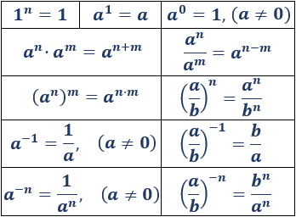](https://www.google.com/url?sa=i&rct=j&q=&esrc=s&source=images&cd=&ved=2ahUKEwjgnbfvsLrmAhXCjVkKHSG2BXAQjRx6BAgBEAQ&url=https://www.problemasyecuaciones.com/potencias/potencias-ejemplos-ejercicios-resueltos-calcular-propiedades-producto-cociente-simplificar-exponente-base-multiplicar.html&psig=AOvVaw1drplnRnu6t-xh6pXN-6t7&ust=1576592881301611)

En el siguiente enlace, encontrará un documento explicativo de esta temática: <https://www.guao.org/sites/default/files/Propiedades%20de%20la%20potenciaci%C3%B3n.pdf>

**Ejercicios asignados:**

Aplicar la ley de signos para simplificar los siguientes ejercicios:

1. $-3x\left(2-x+4x\right)=$-3x(2)-(-3x(-x))+(-3x(4x)) = -6x-3x-7x = -16x

$\frac{2x\left(-3x\right)-{6x}^{2}}{-12x}=$ $\frac{-6x-{6x}^{2}}{-12x}=$ $x=1$

$\left(2a-3b\right).4b-3a(a-2b)=$ ${-3a}^{2}+6.8ab-1.2b^{2}$

**Sección 3:**

**Simplificación de expresiones algebraicas:**

“La simplificación busca cambiar o transformar una expresión larga y compleja, en otra que sea equivalente matemáticamente, pero más simple y práctica”. (Recuperado de <https://es.wikihow.com/simplificar-expresiones-algebraicas>)

En el siguiente enlace, encontrará los fundamentos teóricos de ésta temática: <https://es.wikihow.com/simplificar-expresiones-algebraicas>

En la siguiente tabla se listan algunas fórmulas de apoyo:

[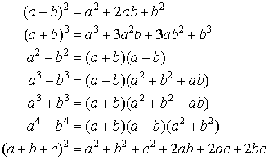](https://www.google.com/url?sa=i&url=http://wwwmatematicascom.blogspot.com/2010/06/&psig=AOvVaw3LGMdL086Lh9vOdDvnu1ew&ust=1576678751403000&source=images&cd=vfe&ved=0CAIQjRxqFwoTCIim4ZfwvOYCFQAAAAAdAAAAABAJ)

**Ejercicios asignados:**

Aplicar los diferentes procedimientos algebraicos, para simplificar las expresiones dadas en los siguientes ejercicios:

$\frac{1}{2}x+\frac{3}{2}x+6x-3x=5x$

1. ${5z}^{2}+3z-3z^{2}+2z(z-3)=$*24 $z^{2 }$– 3z*
$\left(x^{2}-y^{2}\right)-\left[\left(x+y\right)\left(x-y\right)\right]+3x^{2}=$ ${3x}^{2}$

3. $\frac{(a^{2}-b^{2)}}{a+b}-{\left(a+b\right)}^{2}+2\left(a^{2}+ab\right)=a^{2}-b^{2}$*+ $a$- $b$*